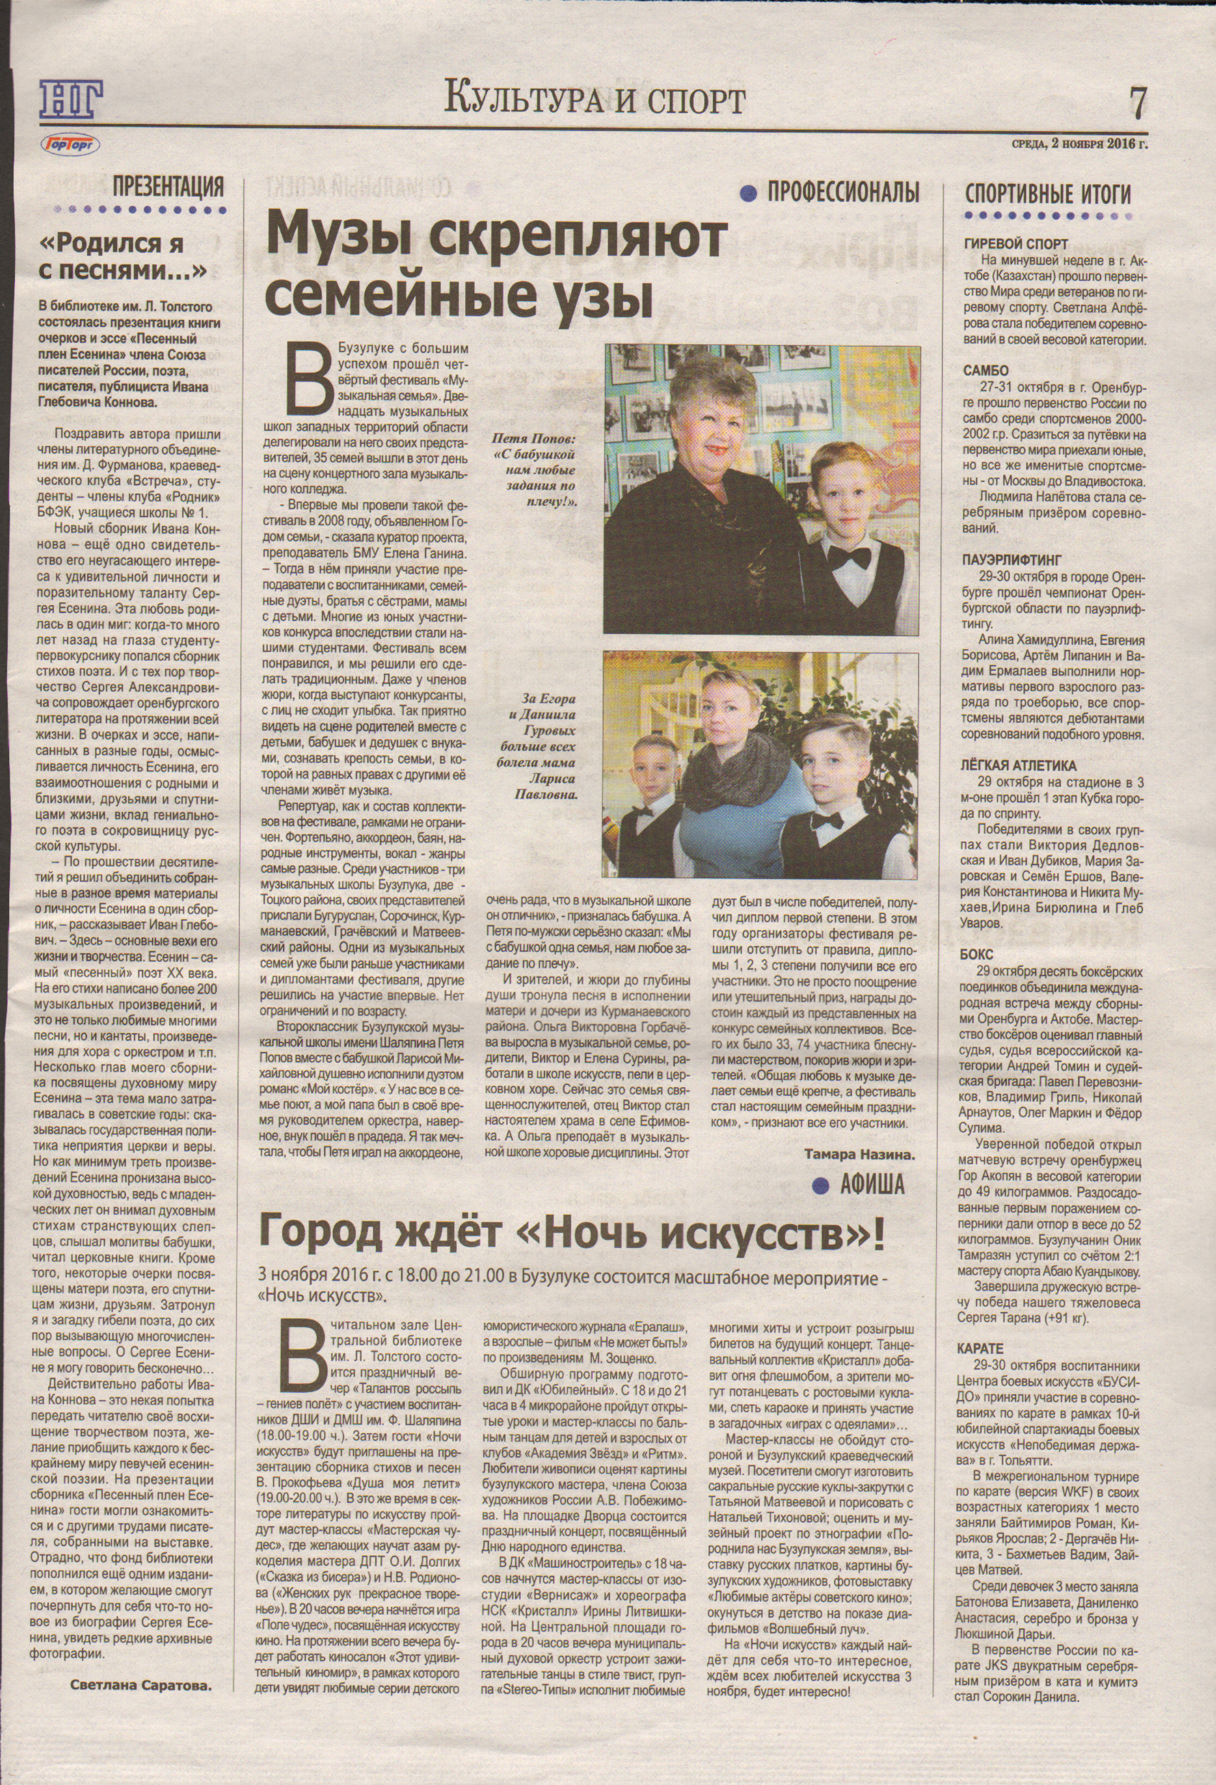
Саратова С. Родился я с песнями… // Наша Газета. – 2016. – 2 ноября – С.7.

